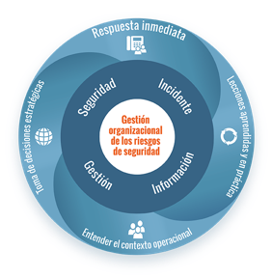
La gestión de la información sobre incidentes de seguridad

Plantilla de informe semanal o mensual resumido
Contenido clave que debe incluirse en un informe resumido:
- 4 preguntas - Cuándo, Dónde, Qué ha pasado y Quién está implicado.
- Número de referencia.
- Categorías e iconos. Si hay varios incidentes en un informe resumido, agrúpelos por categorías. El uso de iconos ayuda al lector a navegar y acceder rápidamente a la información.
- Las descripciones de texto constituyen un resumen útil del acontecimiento. Utilice un formato estándar para la fecha, el lugar y la manera de informar.
- Los gráficos ayudan a comunicar las tendencias de forma visual. Es más fácil para el lector si un gráfico contiene muy pocas categorías. Agrupe los eventos o seleccione subcategorías.
- Los mapas ayudan a visualizar las ubicaciones. También pueden mostrar cómo difieren las amenazas por categorías.

Incluya aquí un descargo de responsabilidad explicando la naturaleza de la información, a quién va dirigida y cómo debe utilizarse.
Resumen semanal: [FECHA]
X sucesos notificados entre el [FECHA]

 |  |  |  |  | 
Operaciones  humanitarias | Secuestros de personal | Lesiones  del personal | Arrestos  del personal | Accidentes  de tráfico | Sucesos de violencia o explotación sexual

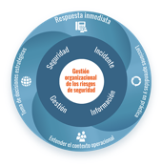
La gestión de la información sobre incidentes de seguridad Plantilla de informe semanal o mensual resumido


Secuestros de personal
Incidente crítico


Operaciones humanitarias

Delitos

Accidentes de tráfico

Acontecimientos que afectan a la atención sanitaria

Acontecimientos que afectan a la educación

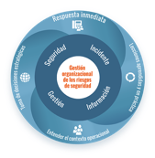
La gestión de la información sobre incidentes de seguridad Plantilla de informe semanal o mensual resumido

[TITULO DEL GRÁFICO]

[TITULO DEL GRÁFICO]

[TITULO DEL GRÁFICO]
Datos: Cronología

Datos: Mapa
[TITULO DEL GRÁFICO] | [TITULO DEL GRÁFICO]

La gestión de la información sobre incidentes de seguridad Plantilla de informe semanal o mensual resumido

Datos: Categorías de autores
  Autores no estatales |   Militares del Estado
 Fuerzas de seguridad |  Civiles

N.º de referencia Resumen mensual de difusión n.º 4
Destaque aquí la importancia y el propósito de la información de incidentes de seguridad y el intercambio de información, ya sea dentro de su organización o dentro de la red interinstitucional.

Este documento ha sido publicado por Insecurity Insight. Es posible gracias al generoso apoyo del pueblo estadounidense a través de la Agencia de los Estados Unidos para el Desarrollo Internacional (USAID). El contenido es responsabilidad de Insecurity Insight y no refleja necesariamente las opiniones de USAID o del Gobierno de los Estados Unidos.




Insecurity Insight. info@insecurityinsight.org

